МБУК «МЦКС»
Тоншаевского муниципального округа
Нижегородской области

Информационный отчёт

Муниципальное бюджетное учреждение культуры «Межпоселенческая централизованная клубная система» Тоншаевского муниципального округа Нижегородской области, сокращенное наименование МБУК «МЦКС» имеет статус юридического лица с 2011 года. Директор учреждения Тимонова Г.Г., действующая на основании Устава. Статус городского Дома культуры имеют 2 учреждения: ДК «Юбилейный» п. Пижма и Шайгинский ДК п. Шайгино, два АКБ.
В зоне обслуживании МБУК «МЦКС» 18105 человек. За 2025 год проведено 2004 мероприятий, посетителей 232599. Работают 125 клубных формирований, из них 50 для детей и 13 для молодежи разной направленности: хореография, вокал, ИЗО, декоративно-прикладное творчество, спортивные, клубы ветеранов, женские, театральные, кукольный и др.
МБУК «МЦКС» Тоншаевского муниципального округа - это развивающееся культурно - досуговое учреждение, где сформированы, созданы творческие коллективы и клубные формирования, любительские объединения различной направленности для взрослых и детей, которыми руководят любящие свою работу яркие и талантливые личности. Здесь создаются условия для социальной активности, самореализации и развития художественно-эстетического вкуса и общей культуры населения с целью удовлетворения общественных потребностей в сохранении и развитии народной традиционной культуры, поддержки любительского и социально-культурной активности населения, организации его досуга и отдыха.
Задачами учреждений, входящих в структуру МБУК «МЦКС» являются:
- создание благоприятных условий для организации культурного досуга и отдыха жителей Тоншаевского муниципального округа;
- предоставление услуг социально-культурного, просветительского, оздоровительного и развлекательного характера, доступных для широких слоёв населения;
- поддержка и развитие самобытных национальных культур, народных промыслов;
- развитие современных форм организации культурного досуга с учётом потребностей социально-возрастных групп населения.
Вся работа сельских учреждений культуры в 2025 году проходила в соответствии с муниципальным заданием на оказание муниципальных услуг и планом работы на текущий год. Основной объём и разнообразие форм проведения мероприятий рассчитаны на детскую, молодёжную и разновозрастную аудитории вне зависимости от пола, образования, социального положения, политических убеждений.
Услуги учреждений предоставляются населению на бесплатной основе (за счёт бюджетного финансирования) и на платной основе (за счёт средств потребителей), согласно перечню оказываемых платных услуг. Доступность услуг, предоставляемых учреждениями, обеспечиваются гибким и удобным для населения режимом работы.
Сельскими учреждениями культуры проводятся мероприятия #КДУвсети . Это помогает не только сохранить аудиторию, но и привлечь новых зрителей из других городов и областей. В своей деятельности учреждения культуры охватывают все слои населения: активно работают с детьми, с подростками и молодёжью, взрослым населением, участвуют в проведении социально-значимых мероприятиях, основываясь на календарь государственных праздников и знаменательных дат.
Приоритетные направления деятельности клубных учреждений:
Год защитника Отечества; развитие культурно-досуговой деятельности; работа клубных формирований, любительских объединений; организация работы по сохранению этнокультурного достояния округа; предоставление населению платных услуг, реализация «пушкинской карты», формирование гражданско-правовой культуры и патриотизма.

Организация работы клубных учреждений
по патриотическому воспитанию

Патриотическое воспитание – одно из приоритетных направлений деятельности сельских учреждений культуры МБУК «МЦКС» Тоншаевского муниципального округа. Формы мероприятий были разнообразны: тематические концерты и вечера, вечера-встречи с участием ветеранов, уроки мужества, часы памяти, интеллектуальные, познавательные, информационные программы, конкурсы, игровые программы и фото-выставки, выставки детского рисунка.
Ведётся обширная работа по правовому просвещению населения. Проводятся тематические вечера, беседы о предстоящих выборах, о правах избирателей, беседы с впервые голосующей молодёжью.
Сельские Дома культуры принимают участие в ежегодном фестивале «Песни-солдатские крылья», посвящённом 23 февраля, «Муза, опалённая войной», принимали участие веломарафоне «Наследники Побед».
Во всех сельских поселениях проведён цикл мероприятий, посвящённый 80-летию Великой Победы. Праздничные концерты, Огонёк для ветеранов, книжные выставки, Участие в акции «Бессмертный полк», «Свеча памяти», «Солдатская каша», «Вальс Победы», Митинг Памяти, урок мужества, познавательные, тематические, информационные мероприятия – только некоторые мероприятия из этого цикла.
27 января – особая дата в истории нашей страны. 27 января 1944 года, была прорвана блокада Ленинграда, которая продолжалась 900 долгих дней и ночей. К исторической дате в учреждениях культуры Тоншаевского муниципального округа были проведены цикл мероприятий «Блокадный Ленинград». Участникам рассказали о тяжёлых испытаниях, выпавших на долю жителей осаждённого закрытого города Ленинграда.
27 января – трагическая дата приурочена ко дню освобождения концлагеря Освенцим в Польше советскими войсками. Этот день напоминает нам о леденящих кровь преступлениях фашистской машины – в период с 1933 по 1945 гг. были уничтожены более шести миллионов евреев. Во всех учреждениях культуры были проведены тематические мероприятия, беседы, уроки мужества, часы памяти.
1-2 февраля в преддверии празднования годовщины Сталинградской битвы были проведены тематические и познавательные мероприятия, урок мужества, патриотический час, час памяти викторины и мастер класс «Алые гвоздики Победы» МБУК «МЦКС» Буреполомский СДК, Кодочиговский и Ошминский СДК.
МБУК «МЦКС» Кодочиговский СДК провели час памяти «Ты в памяти и в сердце, Сталинград!»)
15 февраля: час памяти «Афганистан: ты боль моей души" вечер – встреча, урок мужества, акция, адресное поздравление участников боевых действий на дому, тематические мероприятия, митинги, беседы.
23 февраля наша страна отмечает День защитника Отечества. Нет в нашей стране семьи, в которой в этот день не отмечался бы мужской праздник. И нет такого учреждения культуры, где не проводились бы торжественные мероприятия в честь этого праздника. В учреждениях культуры прошли праздничные, тематические и концертные программы. Мастер классы и творческие лаборатории по изготовлению поздравительной открытки, подарка для мужчин. Спортивные и конкурсные программы для пап.
Георгиевская лента – это символ праздника Дня Победы, символ нашего уважения к людям, победившим в Великой Отечественной войне.
В преддверии праздника в Домах культуры прошли акции: «Бессмертный полк», «Георгиевская лента», «Солдатская каша», «Вальс Победы», «Красная Гвоздика», «Окна Победы», «Свеча Памяти»; мастер класс: «Цветы Победы», «Подарок Ветерану». В результате каждый участник творческого процесса остался доволен получившимся результатом. Митинги, праздничные концерты мероприятия, спектакль «Госпиталь Победы» были посвящены тем, чей подвиг Россия будет помнить вечно.
12 июня учреждения культуры присоединились к общероссийскому флешмобу «#ОКНАРОССИИ», посвящённому Дню России. Размещали на страничках в социальных сетях «Вконтакте» #КДУвсети свои видеоролики с поздравлениями, концертными номерами, стихотворениями к празднованию Дня России.
В акции «Свеча памяти», которая прошла в канун годовщины начала Великой Отечественной войны, митингах памяти, приняли участие учреждения культуры и жители Тоншаевского муниципального округа.
Циклы мероприятий патриотической направленности были посвящены на протяжении года: Дню памяти и скорби, Дню Российского Флага, трагедии в Беслане, Дню народного единства, Дню Неизвестного солдата, Дню Героев Отечества.
Для фронтовиков, тружеников тыла, вдов погибших воинов практикуется проведение приветственных адресов. Поздравление ветеранов педагогического труда в честь Дня пожилого человека. Комплекс разноплановых мероприятий, участвуя в которых, были привлечены все возрастные категории, которые смогли проявить творческий потенциал, через осознание и соприкосновение с событиями 1941-1945 гг., прочувствовать ту боль, которая не утихает в связи с событиями на Украине.

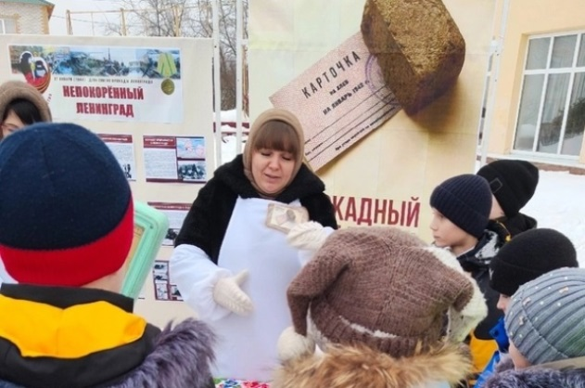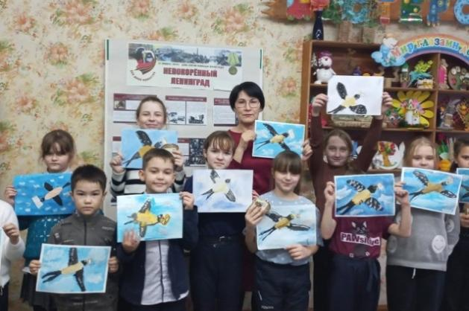

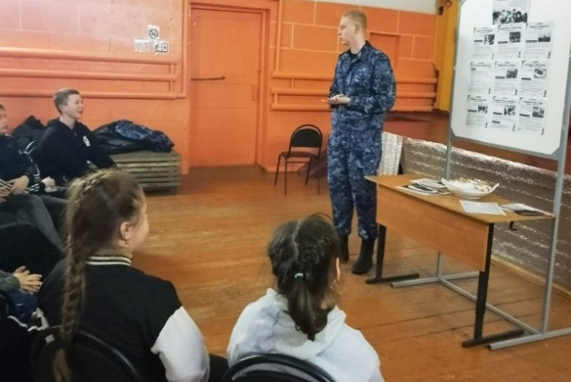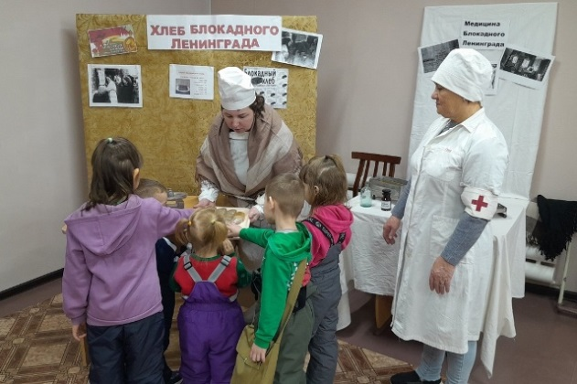

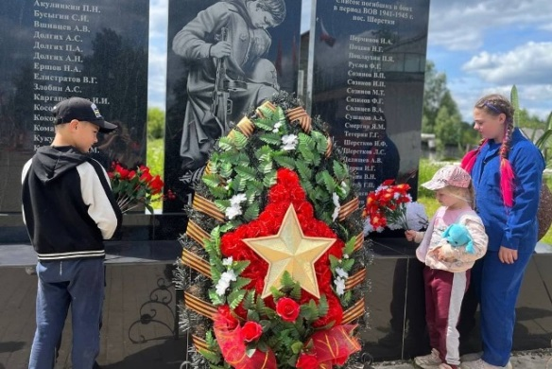
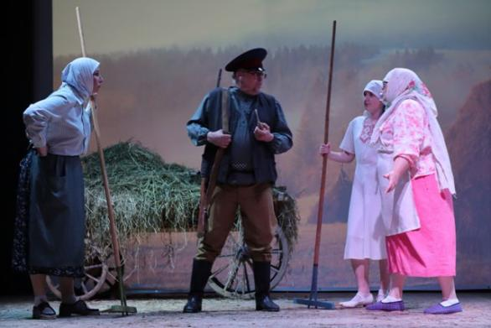

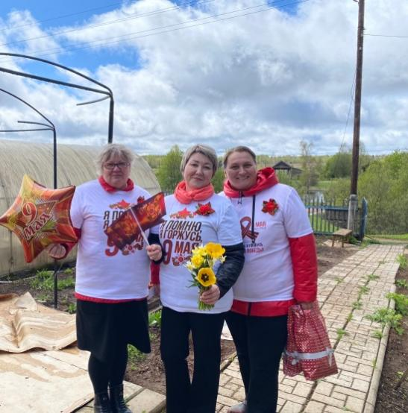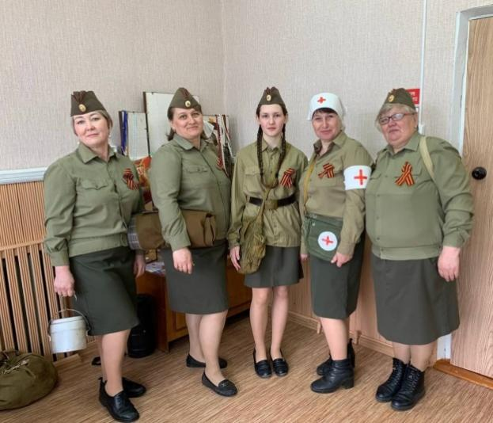
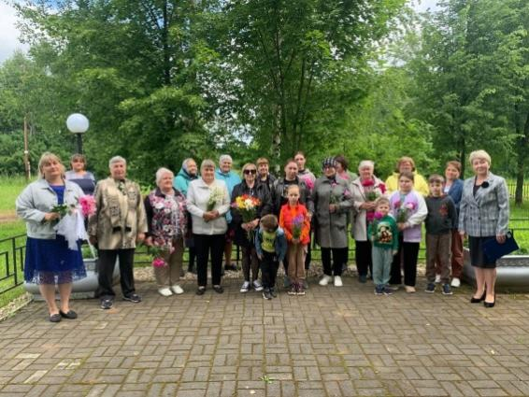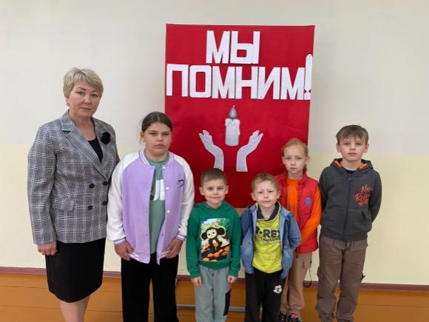

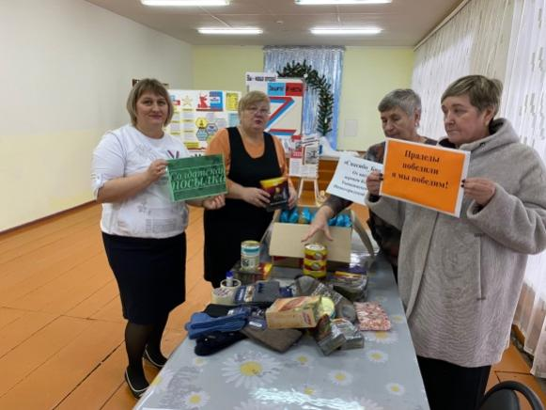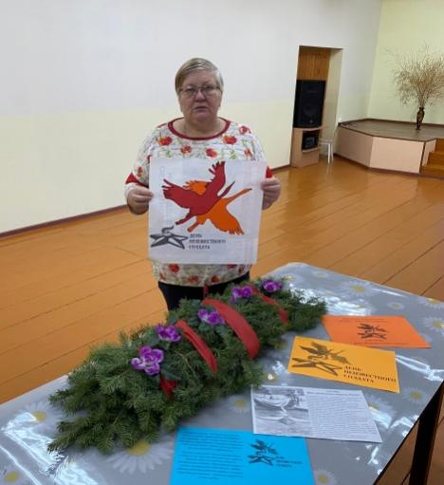

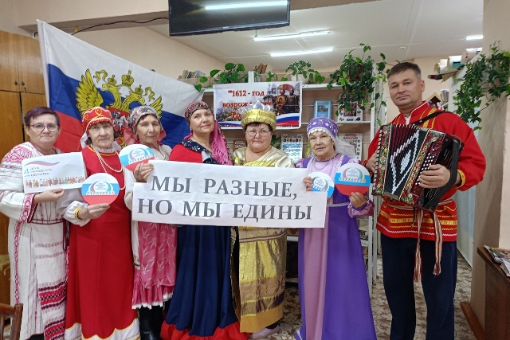
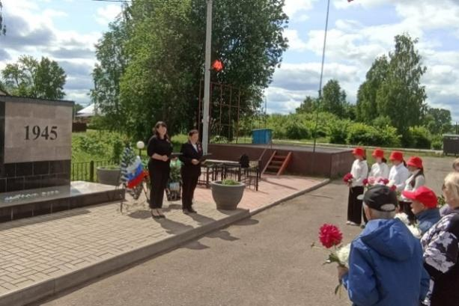

Формирование и пропаганда здорового образа жизни.
Профилактика алкоголизма, наркомании, СПИД, табакокурения
Здоровый образ жизни сегодня – это требование времени. Проблема формирования здорового образа жизни является одной из актуальных среди населения, особенно молодёжи. Быть здоровым стало модно и престижно. Работа домов культуры в этом направлении предусматривает мероприятия, которые активно пропагандируют здоровый образ жизни, содействуют организации досуга молодёжи, находя альтернативу вредным привычкам в творчестве, препятствующих вовлечению в антисоциальную деятельность.
Все мероприятия, проводимые учреждениями культуры, направлены на формирование позитивных жизненных установок, активной гражданской позиции и негативного личностного отношения к различным проявлениям асоциального поведения.
Мероприятия планируются согласно календарю дат здорового образа жизни. Ежегодный марийский фестиваль национальных культур «Тошто Марий Пайрем», народные и календарные праздники способствуют формированию толерантного отношения к многообразию этнических культур в многонациональном Тоншаевском округе, а также воспитанию молодёжи на основе национальных культурных традиций.
Активность и эрудированность специалистов клубных учреждений
способствовала повышению эффективности профилактической работы среди
несовершеннолетних. Каждая тематическая программа, подготовленная работниками сельских домов культуры, имела конкретные задачи с учетом возрастных и социальных особенностей подростков. Особый интерес у подростков вызывают игры, имеющие соревновательный компонент. К примеру, в игровой форме ребята, приняв участие в эстафете «Формула здоровья», разделившись на две команды, познакомились с основными правилами здорового образа жизни, мероприятия, организованного работниками МБУК «МЦКС» Буреполомский СДК. Для молодёжи с. Ошминское был организован «круглый стол» в формате «Пусть говорят»: молодые люди выступили в роли участников и ведущих импровизированного ток-шоу, в ходе которого представители молодого поколения делились своими проблемами и переживаниями.
Специалистами культурно-досуговых учреждений МБУК «МЦКС» наряду с развлекательными мероприятиями для детей и подростков также проводились информационные и познавательные программы с целью предупреждения и профилактики употребления алкоголя и наркотических средств. Главный девиз всех мероприятий – «За здоровый образ жизни!». Лекции и беседы проходят с участием фельдшеров и представителей правоохранительных органов. Молодежь и подростки принимают активное участие в мероприятиях по пропаганде здорового образа жизни: игровых программах, круглый стол, диспутах, проводится просмотр тематических фильмов: «Не губите себя!», «Путешествие по дорогам здоровья», «Наше здоровье в наших руках», «Спасибо, я не курю!», «Мы за здоровую нацию».
«Кинематограф против наркотиков» – под таким названием состоялась киноакция с просмотром документального фильма «Скажи наркотикам – нет!». Организовывая данное мероприятие, творческие работники ставили перед собой задачу дать представление подросткам о вреде наркотиков, об опасностях, которые таят в себе курительные смеси.Успеху мероприятия также способствовало то, что в основе фильма были представлены примеры искалеченных наркотиками молодых судеб, наглядно показывающие страшную правду и факты из жизни реальных людей. Специалисты учреждений культуры ведут работу по вовлечению в клубные формирования, культурно-досуговые мероприятия несовершеннолетних, находящихся в социально-опасном положении и состоящих на профилактическом учете, а также проживающих в семьях, находящихся в социально-опасном положении. Молодежь района принимают участие в клубных формированиях в учреждениях культурно-досугового типа.
В летний период с целью занять детей, уберечь от травматизма, во избежание наркомании, бродяжничества и хулиганства, а также семейного неблагополучия, МБУК «МЦКС» определила основными направлениями в области досуга:
- организацию свободного времени детей и подростков;
- гражданское и патриотическое воспитание;
- содействие в реализации способностей талантливых детей и подростков;
- профилактику употребления спиртных напитков и наркомании;
- активное вовлечение детей и подростков в культурные мероприятия.
Так в 2025 году на территории района работало 12 летних площадок и прогулочных групп на базе учреждений культуры. В основном частыми посетителями учреждений культуры являются ребята школьного возраста. Но не остаются без внимания и воспитанники детского сада. Для ребят дошкольного возраста проводят познавательные, игровые, танцевальные программы.
1 июня – День защиты детей и прекрасная пора – летние каникулы. В связи с этим работники культуры провели целый цикл мероприятий различных жанров. Это были встречи, беседы, игровые и познавательные программы. Веселая музыка и задорные песни звучали на детской досуговой площадке в теплые, солнечные летние дни. Дети Тоншаевского муниципального округа ежегодно принимают участие в районных, региональных, Всероссийских конкурсах и фестивалях, демонстрируя высокое исполнительское мастерство.

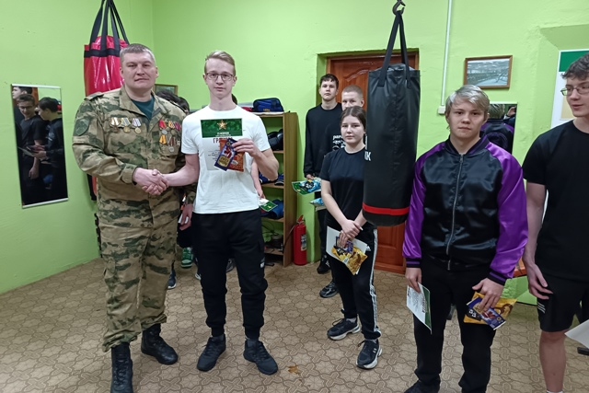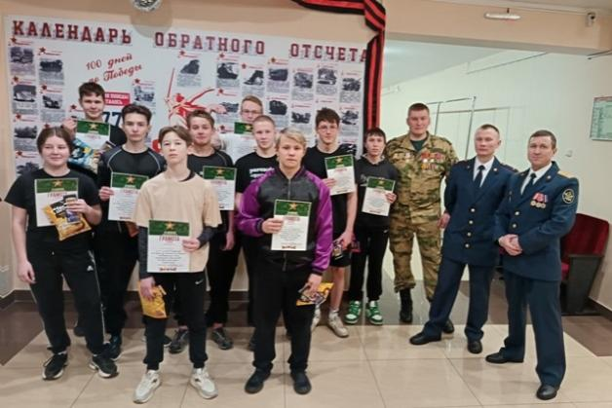

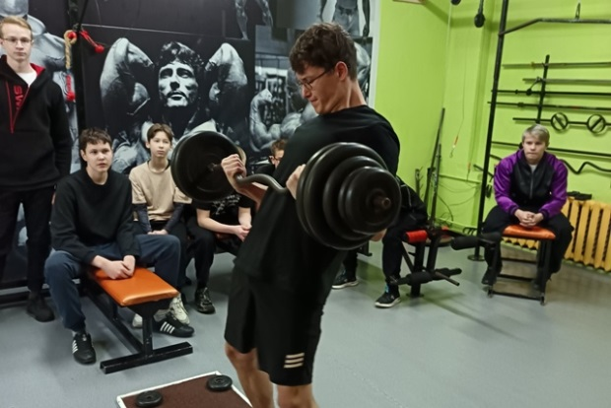
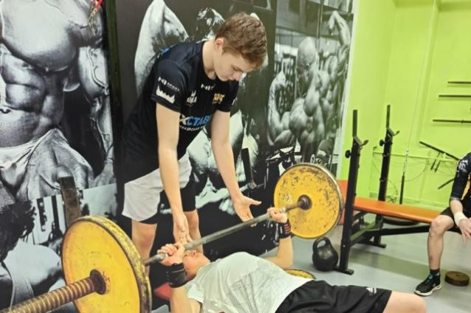
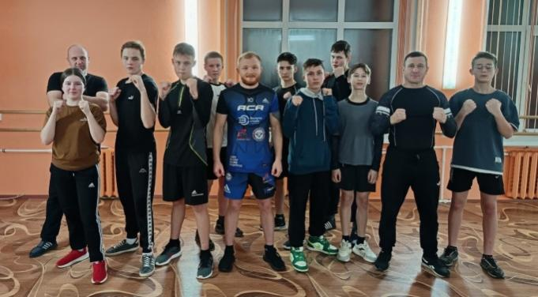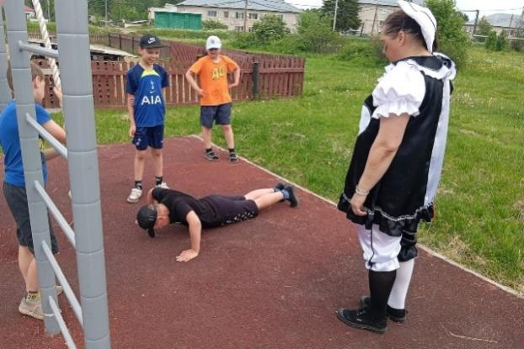

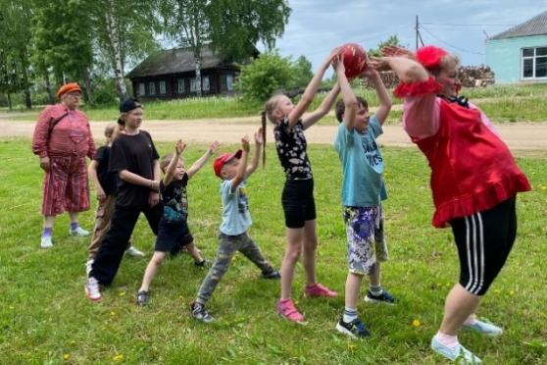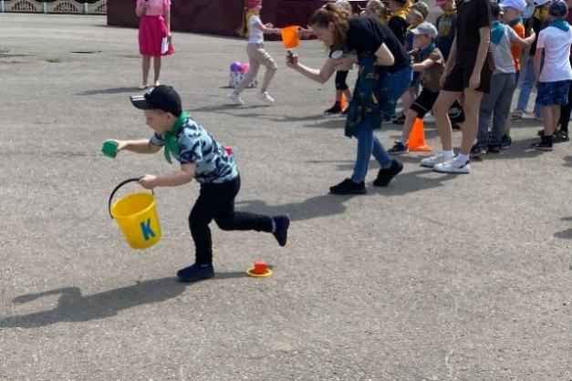

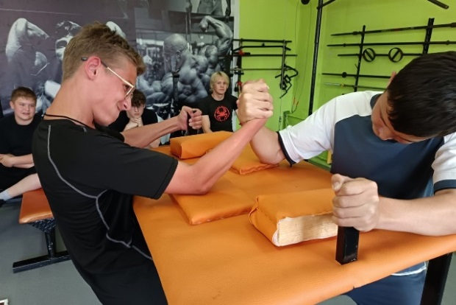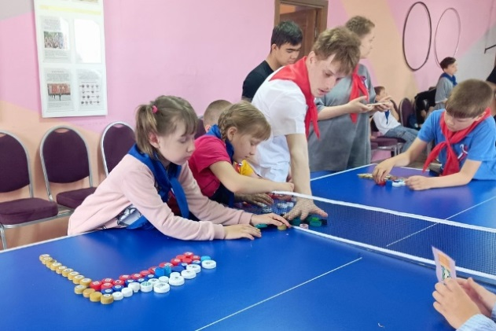

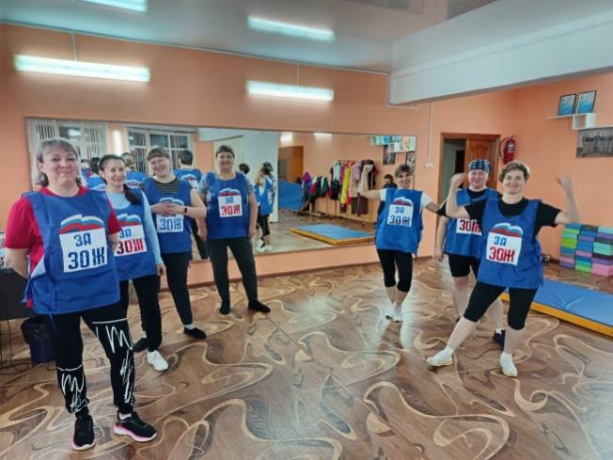

Организация досуга детей и подростков

Дети всегда любопытны, подвижны, провоцируемы, с активной жизненной позицией — очень благодатная и благодарная почва для просветительской и досуговой работы. Мероприятия для детей разнообразны по форме, тематике и содержанию. Они способствуют воспитанию толерантного отношения друг другу, духу соперничества, хорошему микроклимату в коллективах, взаимопониманию, уважению. Для детей традиционные мероприятия – это Праздник детства, Новогодние игровые театрализованные программы вокруг ёлки. Работники культуры ищут новый подход к их проведению, чтобы эти знакомые праздники стали интересными и каждый раз новыми. Дети принимают активное участие в игровых, познавательных программах, викторинах, конкурсах, охотно знакомятся с традициями и обычаями родного края, народными играми, участвуют в мастер-классах. В познавательно-игровых мероприятиях дети расширяют свой кругозор, знакомятся с природой родного края и профессиями людей, работающих в сельском хозяйстве. В тесном сотрудничестве работают специалисты Домов культуры с детскими садами и школами, библиотеками и медицинскими учреждениями. Большое внимание уделялось организации досуга несовершеннолетних в зимний и весенний каникулярные периоды. Для них проводились игровые программы и культурно–спортивные эстафеты на свежем воздухе, которые дают возможность проявить ловкость, смекалку и фантазию в командных состязаниях (конкурсно-игровая программа «Зимняя мозаика» - МБУК «МЦКС» Малокаменский СДК). Интересным и запоминающимся стал конкурс на лучшую снежную фигуру «Снеговички», подготовленный Буреполомским СДК. Традиционным стал детский Районный фестиваль-конкурс детского творчества «Маленькая Страна», прошедший в этом году в марте - месяце. В Ошминском СДК провели конкурсную программу «Мы с папой лучшие друзья», посвященную Дню Защитника Отечества. Участники соревновались со своими отцами в конкурсах на ловкость, силу, меткость и творческие таланты. Победители конкурса получили благодарность и призы. Ярким событием в череде праздничных мероприятий стал спектакль для детей «Новогодние приключения Сказки в Тридевятом царстве » - ДК «Юбилейный». Сказка – весёлая, любознательная девчонка с рыжими волосами. Кипятоша – её лучший друг. Он-чайник, но не обычный, а волшебный! Каждый раз под Новый год с друзьями случаются всякие удивительные истории. Сказке и Кипятоше предстояло сразиться со сказочными злодеями, которые пытаются испортить праздник и расколдовать сказочных богатырей. Большим событием стало участие в фестивале детского и юношеского творчества «Северное Созвездие».
Победители отборочных туров Районного фестиваля принимали участие в следующих номинациях:«Вокал» (соло), «Вокал» (ансамбли), «Хореография»
Фестиваль формирует духовный и творческий мир, является показателем воспитания подрастающего поколения в духе патриотизма, учит ценить и хранить уникальное достояние – культуру и традиции нашей Родины.
Ярко и красочно проведены мероприятия, посвященные Международному Дню защиты детей. Во всех клубных учреждениях прошли праздники, викторины, спортивные соревнования и эстафеты, походы, экскурсии, игровые программы, конкурсные и театрализованные представления. В Доме культуры «Юбилейный» для маленьких зрителей и их родителей организовано театрализованное представление "Оранжевое настроение". Ребята активно участвовали в конкурсах, поднимали настроение танцами и песнями. В Доме культуры работали игровые площадки и мастер – классы, проведенные совместно с детской библиотекой.
Ежегодно для детей в преддверии новогодних праздников проводят мероприятия различной формы: игровые программы, конкурсы поделок например такие как: «Новогодней елки» из бросового материала в Буреполомском СДК.

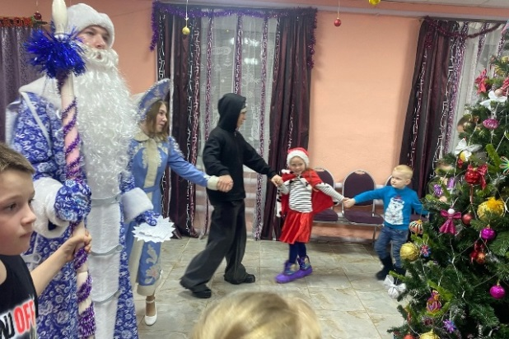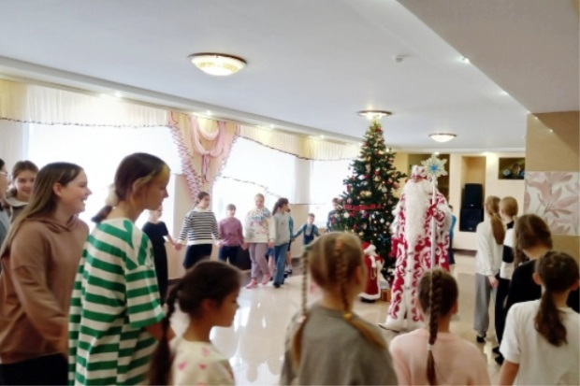

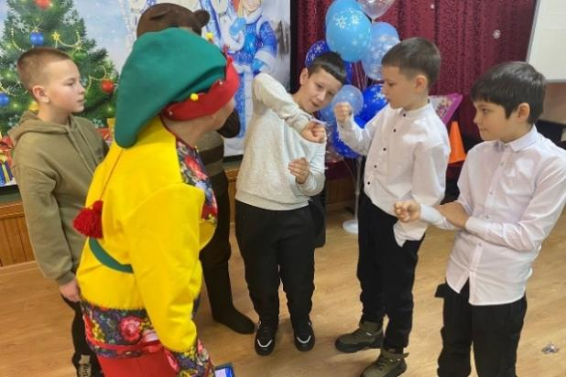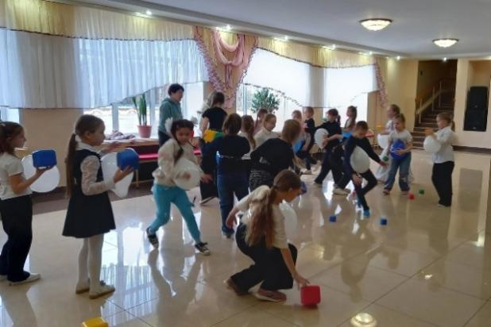

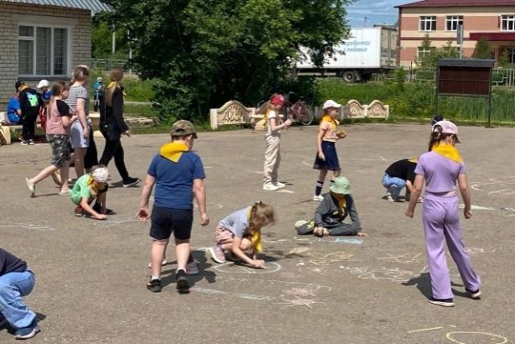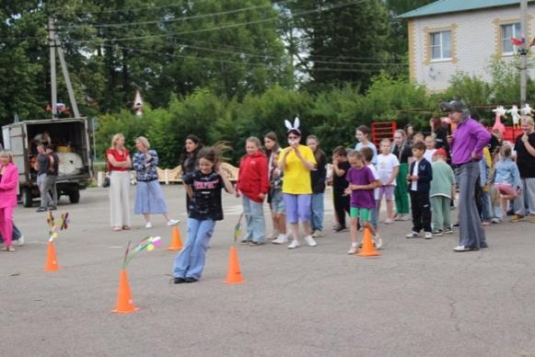

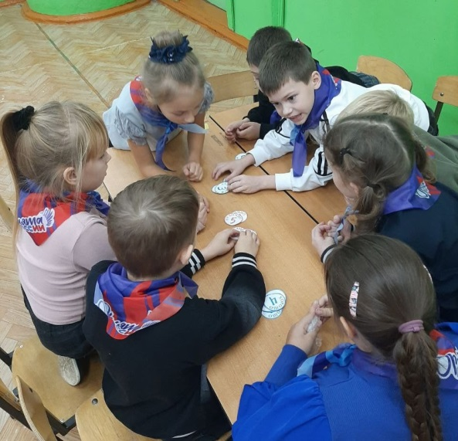
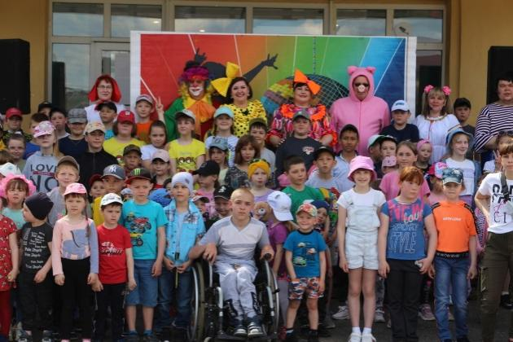
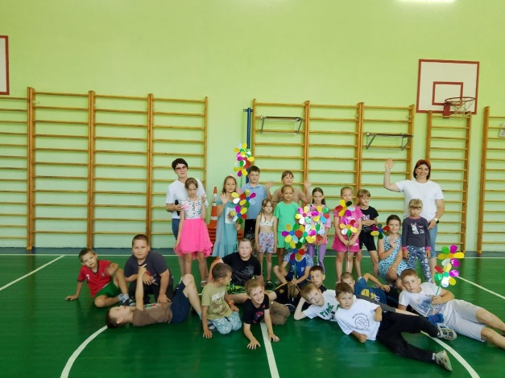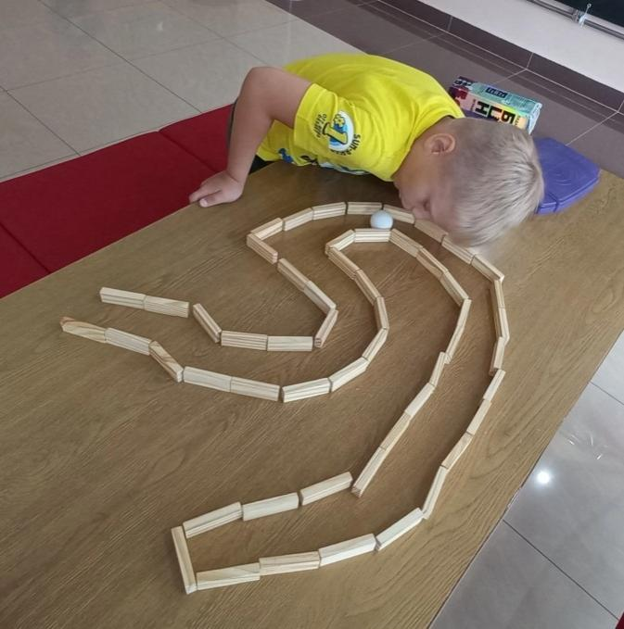

Организация досуга для молодежи

Работа с молодежью в так называемом «off-line» поле существенно затруднена, интересы этой категории полностью лежат в мультимедийном пространстве и сети Интернет. Специалисты сельских КДУ используют весь спектр форм работ, способствующих привлечению молодежи. Прежде всего это: блицтурниры, развлекательные программы познавательного характера. Также популярны в работе с молодёжью в количественном факторе конкурсы и праздники. Организация такой работы в КДУ района проходит в тесном контакте с отделами по делам молодежи и учреждениями образования.
Мероприятия для молодежи подразумевают их активность, легкость, поэтому основной упор сделан на танцевально – развлекательные программы, наиболее востребованную форму организации досуга молодежи. В качестве форм работы также используются: фестивали, концерты, акции, торжественные мероприятия, спектакли, новогодние компании, конкурсы, танцевальные программы, видео сеансы, мастер-классы, игровые и праздничные программы, викторины, тематические вечера, дискотеки, спортивные мероприятия, лекции, выставки, флэш-мобы, интеллектуальные игры и другие формы. Из наиболее ярких - вечер отдыха «От сессии до сессии», КВН, тематический вечер с видео игрой «Будущее - это Мы!"», танцевально-развлекательные программы «Молодёжный микс» и другие.

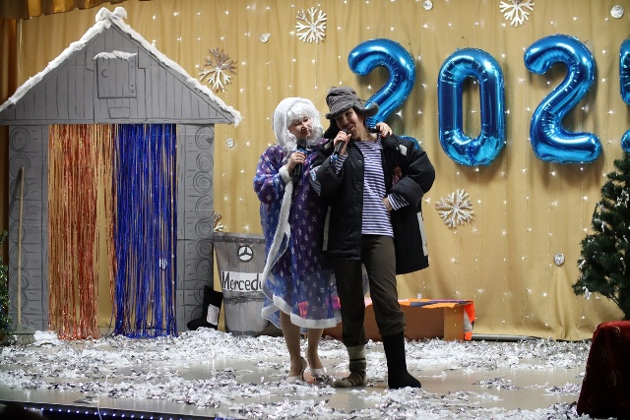
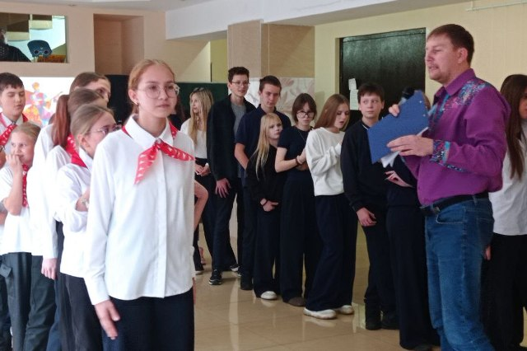
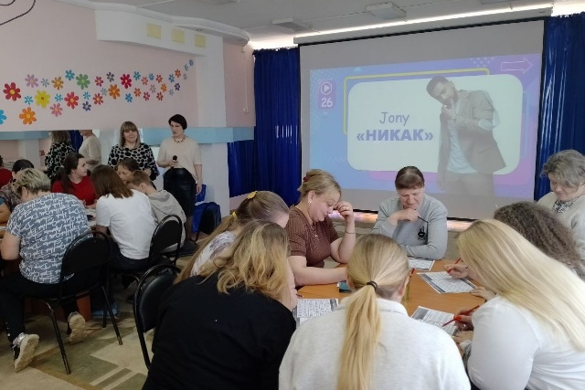
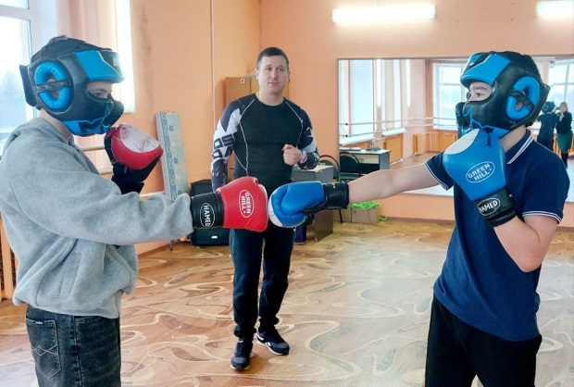
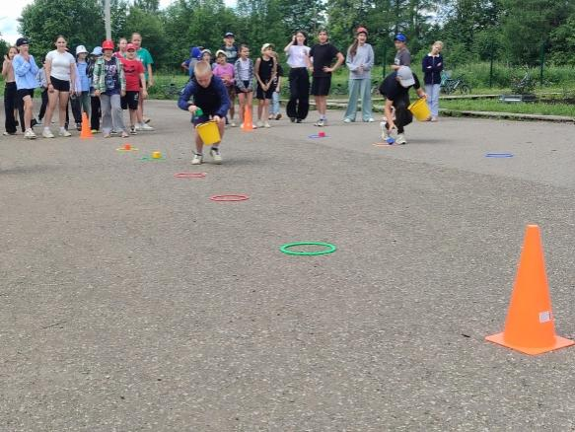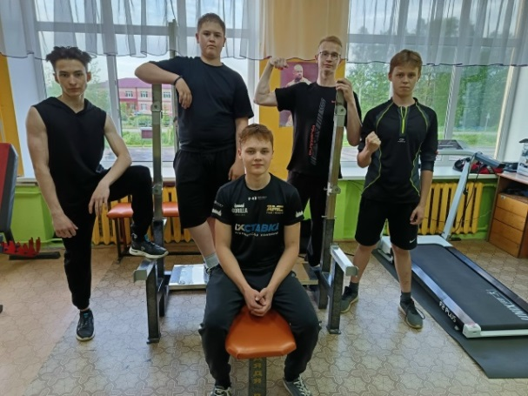

О работе учреждений культуры района по возрождению, сохранению и развитию национальных культур, народных промыслов и ремесел.
Возрождение обрядов и праздников

Одним из приоритетных направлений работы учреждений культуры Тоншаевского муниципального округа по-прежнему остается работа по изучению, возрождению, сохранению и развитию традиционной народной самобытной культуры, которая представлена несколькими направлениями:
- участие в народных православных праздниках;
- работа с фольклорными коллективами и развитие детского фольклора.
26 января в г. Яранск состоялся фестиваль марийского фольклора «Мари сем» (Марийская мелодия). Для зрителей и гостей праздника была представлена выставка декоративно-прикладного творчества «Мари кидпаша», выставка кулинарного искусства «Мари кацкаш» (марийская еда), концертная программа. В фестивале принимали участие коллективы Республики Мари Эл, кировской и Нижегородской области (тоншаевский, Тонкинский, Шарангский районы). Тоншаевский муниципальный округ представляли: народный марийский фольклорный ансамбль «Лекше выт», вокальный ансамбль «Мариечка»

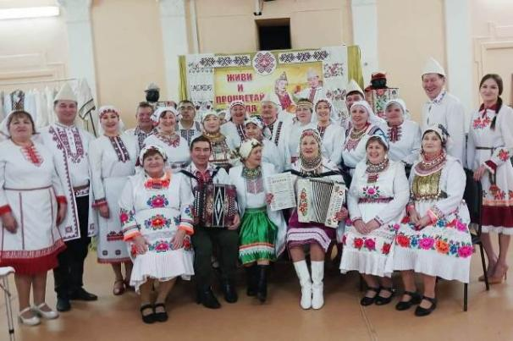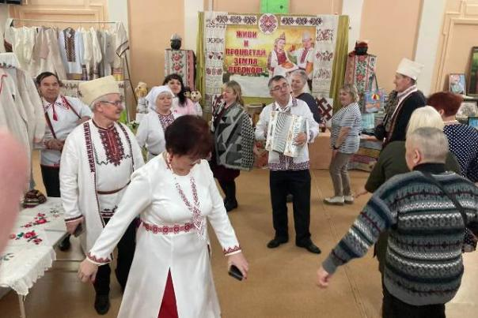

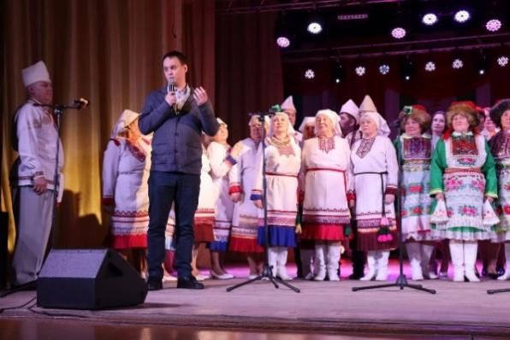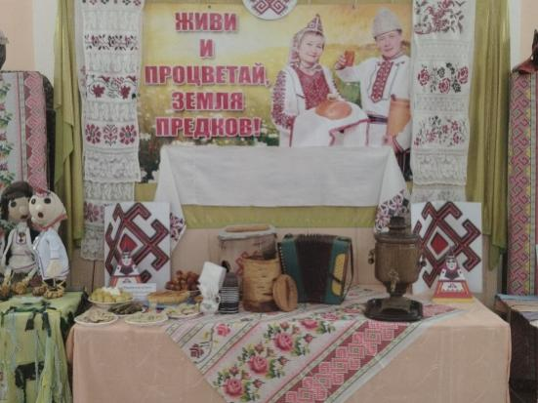
Для того чтобы ближе познакомиться с традициями, бытом, кухней марийцев, Большеашкатский клуб-мастерская работал в рамках реализации образовательного проекта «Пушкинская карта». На базе клуба-мастерской работает музей марийского быта, мастер класс по ткачеству и познавательная программа «Тайны бабушкиного сундука». В 2025 году посетили: МОУ «Тоншаевская» СОШ, МОУ «Пижемская» СОШ, МОУ «Лесозаводская» ООШ, МОУ «Ошминская» СОШ, Шайгинская ООШ, а также работники соцзащиты, Совет ветеранов Тоншаевского муниципального округа, сотрудники Шахунского краеведческого музея, гости из Нижнего Новгорода и с. Владимирское на озере Светлояр, творческая группа Музея марийской вышивки г.Йошкар Ола. Участников, посетителей, обучающихся, гостей знакомили с бытом, традициями, верованиями и культурой северо-западных марийцев. Ведущие познавательных и тематических мероприятий: «Тайны бабушкиного сундука», мастер класс по ткачеству предлагают участникам самим поучаствовать в процессе приготовления марийских блинов из русской печки, приготовление чая из настоящего старинного угольного самовара. Рассмотреть узоры кафтанов и рубах, выполненные руками мастериц, чтобы всё внутри всколыхнулось от мастерства и благодарности тем, кто жил, создавал, носил и оставил всё это не для того, чтоб в лету кануло.

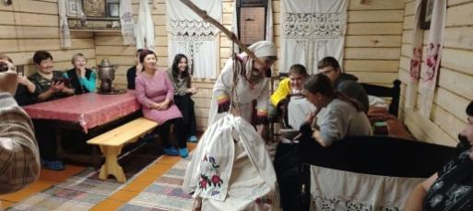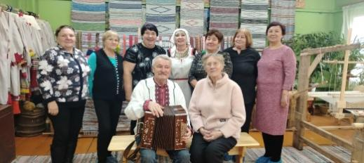

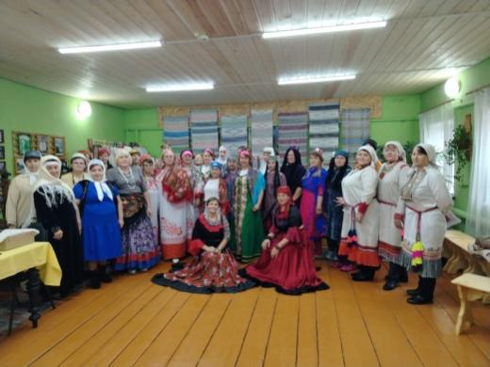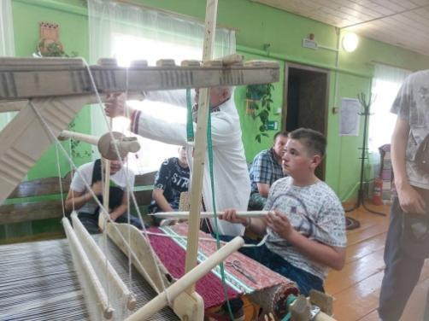

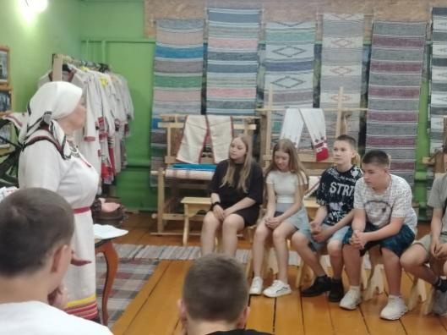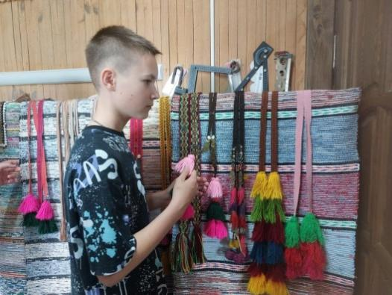

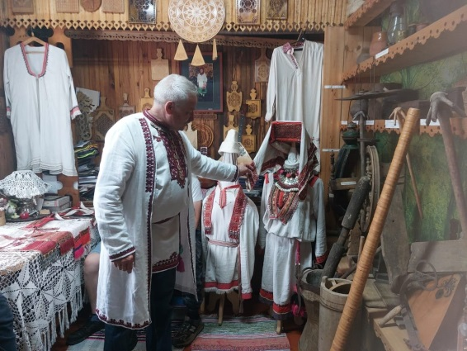
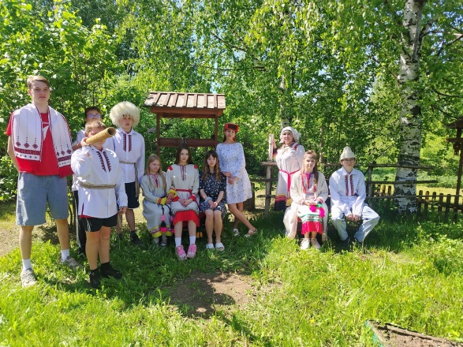
В рамках празднования Дня национального героя Большеашкатский клуб-мастерская провели встречу с сотрудниками Центра марийской вышивки, которые продемонстрировали комплексы марийской одежды этнических групп марийцев, проживающих на территории Республики Марий Эл.

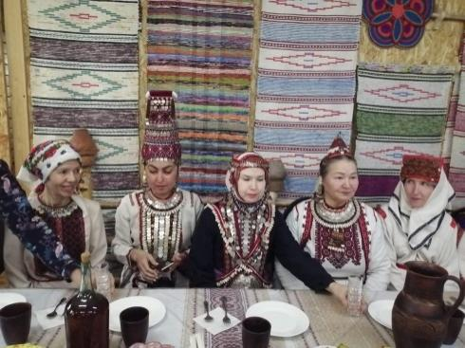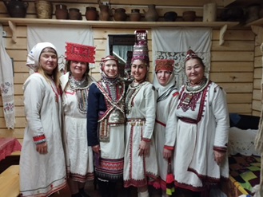

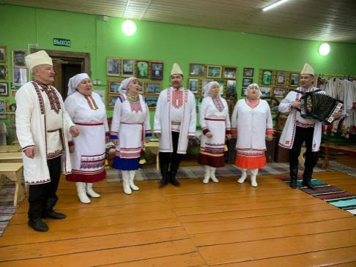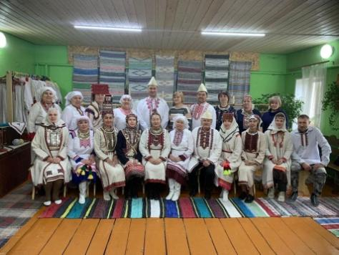

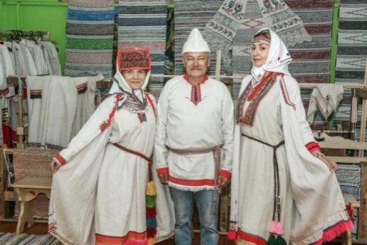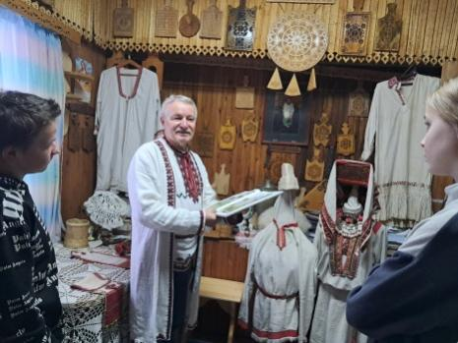

21 июня фольклорный марийский ансамбль «Мариечка» и народный фольклорный марийский ансамбль марийской песни и танца «Лекше выт» побывали в посёлке Кикнур, на Межрегиональном фестивале национальной культуры (народов мари) «Родэ вий» («Сила рода»). В фойе были оформлены выставки декоративно прикладного творчества и национальной кухни.

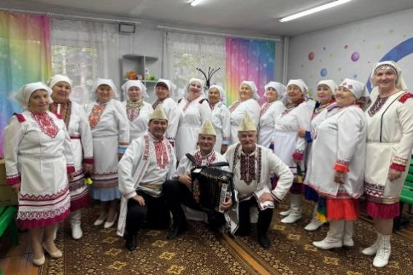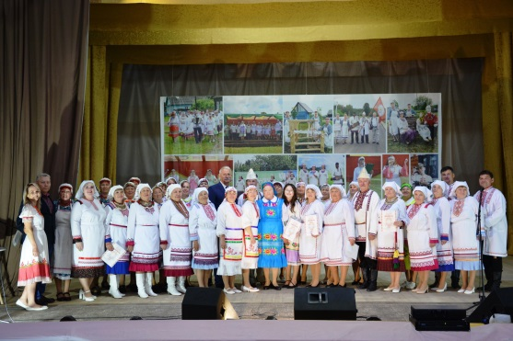
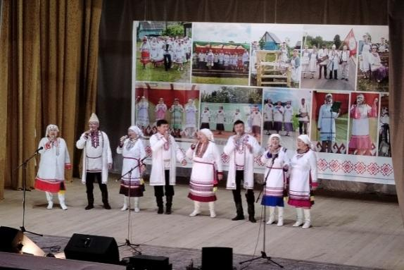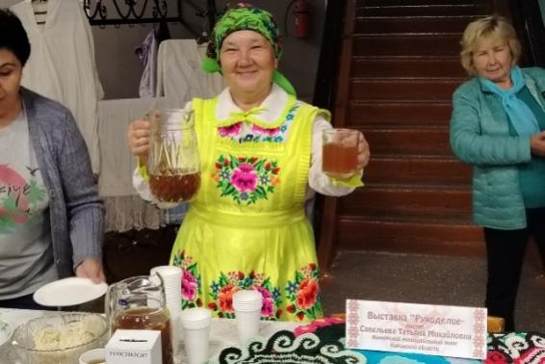

XV Межрегиональный фестиваль марийской культуры «Тошто марий пайрем» проходил на сцене Тоншаеевского районного Дома культуры. В фестивале приняли участие 17 коллективов и солистов и 11 мастреов декоративно-прикладного творчества из Республики Марий Эл, Нижегородской и Кировской областей.

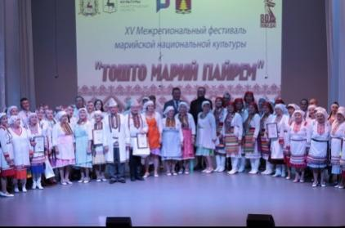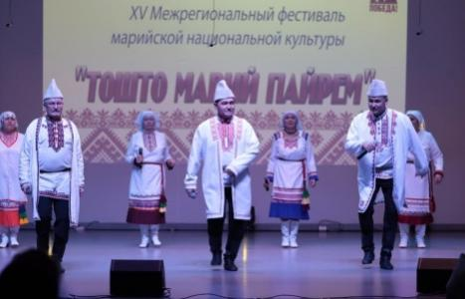

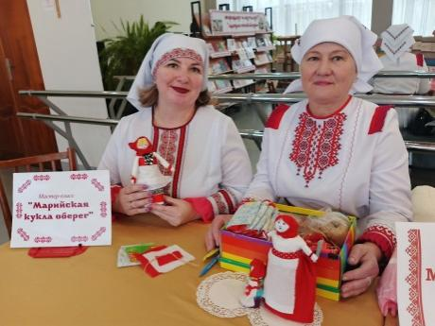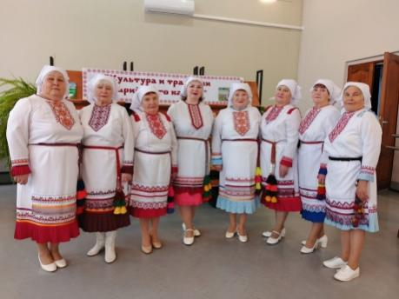

5 декабря в п.Тонкино Нижегородской области прошёл XII Межрегиональный фестиваль маийской культуры «Усталык чинчишер». Большеашкатский клуб-мастерская принял активное участие в выставке декоративно-прикладного творчества, работе «круглого стола» и выступлении творческих коллективов.

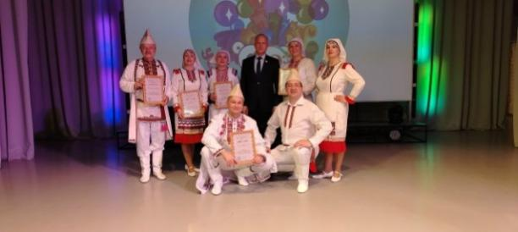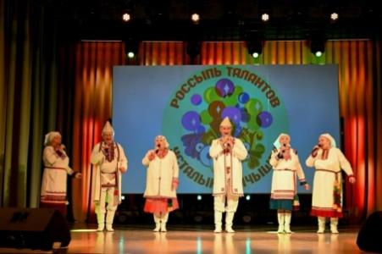

Сохранение и возрождение культурного наследия начинается со своей малой родины, играет важную роль в воспитании подрастающего поколения. Наши дети должны хорошо знать не только историю Российского государства, но и традиции национальной культуры, осознавать, понимать, активно участвовать в возрождении национальной культуры.
Мероприятия, проведённые в 2025 г.:
- фольклорная программа «Зимние святки»
- праздники народного календаря «Широкая Масленица»
- цикл творческих мастер классов

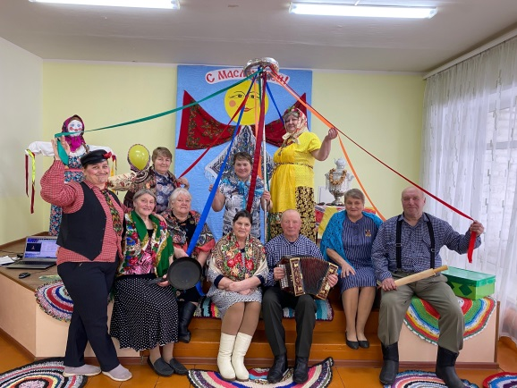
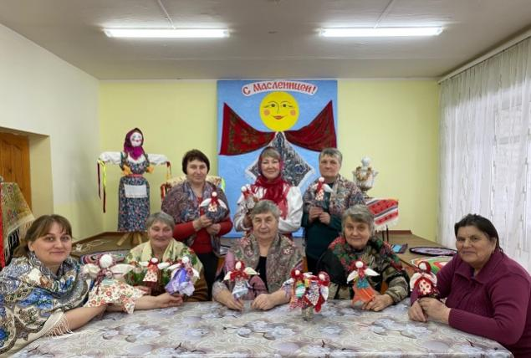
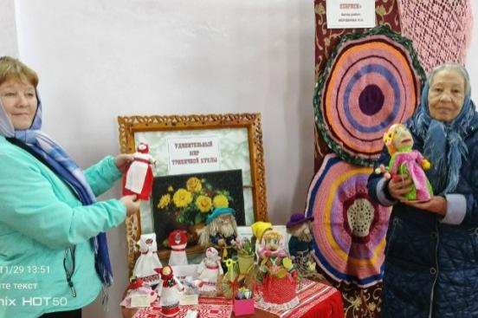

- Познавательное мероприятие, посвящённое Международному дню каши; мероприятие по пушкинской карте «В поисках марийской старины»

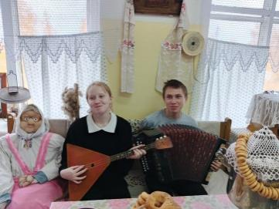
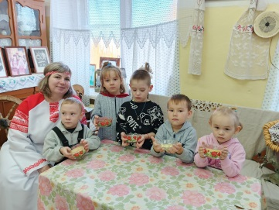
Мероприятия, посвящённые Яблочному, Медовому и Ореховому Спасу

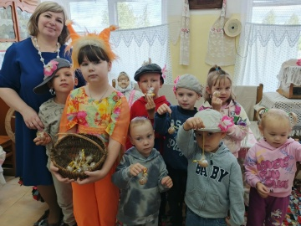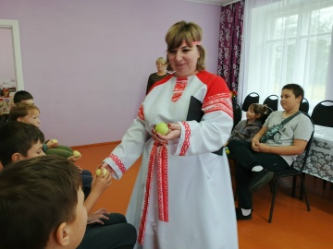

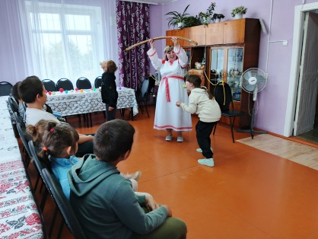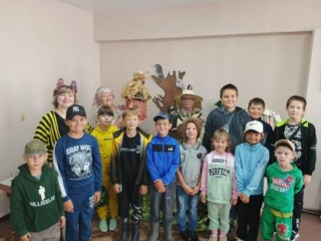

Акция «Свой род не забудем», посвящённый Международному дню коренных народов мира. Участники играли в игру «Край, в котором я живу», пели и танцевали. Ведущая рассказала о том, что костюмы марийского и русских народов богато расшиты вышивкой, монетами и узорами. О том, что население деревни Б.Куверба и Тоншаевского округа – марийцы, которые делятся на горных, луговых и восточных, молодое поколение плохо представляют себе обряды, обычаи и традиции этого народа. Тем не менее, мари гордо носят свой имя «последних язычников Европы». Согласно переписи 2021 года, всего на территории Российской Федерации проживает 423803 представителя этого народа. Марийцы сегодня находятся на двадцатом месте по численности представителей этносов России. Они проживают в основном как на территории Республики Марий Эл, так и в Республике Башкортостан, сильно отличаясь от прочих финноугорских народов.

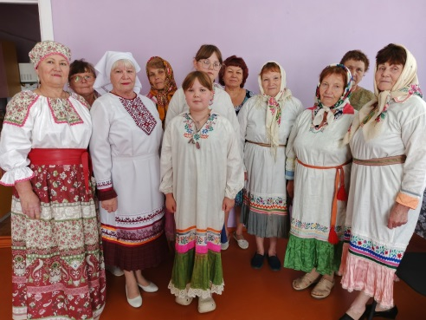
Фольклорный праздник «Ярилин день»; информационный час, посвящённый Дню дружбы и единения славян

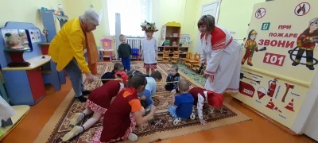
16 октября в Большекувербском СДК была проведена тематическая познавательная программа «Хлеб-всему голова», посвящённая Международному дню хлеба.

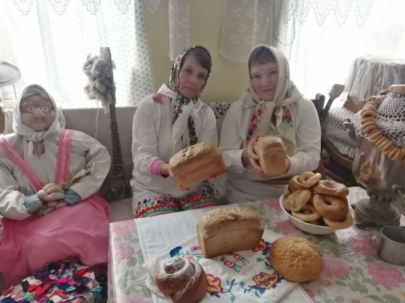
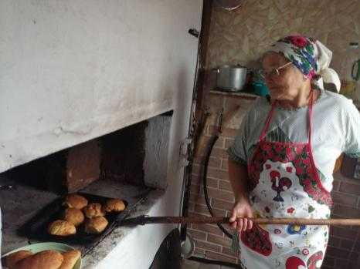

В Буреполомском СДК в День народного единства была организована ярмарка национальных блюд народов России. На ярмарке были представлены блюда: Марийской, Бурятской, Грузинской, Татарской. Белорусской, Удмуртской кухни. Каждый народ богат своими традиционными и уникальными рецептами, их названия, вкусы разнообразны. На выставке можно было узнать рецепт блюд и особенности их приготовления. Но стоит отметить, что очень многие хозяйки умеют готовить блюда нескольких народов.

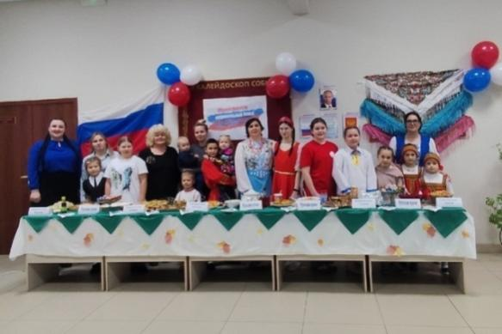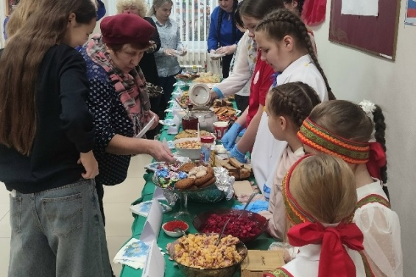

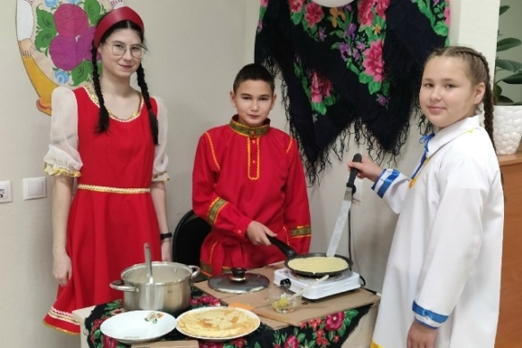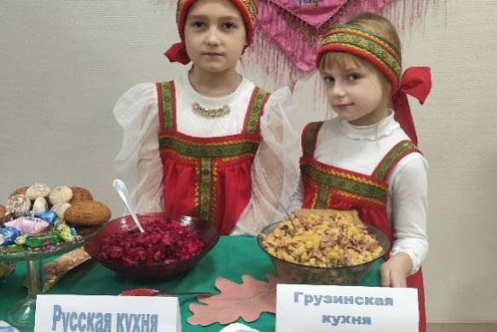

2 ноября 2025 года на базе Черномужского СДК Шарангского муниципального округа Нижегородской области состоялся Межрегиональный фестиваль «Кундеметым йорате, историетым пагале» «Люби свой край, уважай свою историю». Фестиваль приурочен 70-летию организации на базе Черномужской избы-читальни Черномужской сельской библиотеки. Фестиваль «Кундеметым йорате, историетым пагале» стал настоящим праздником марийской культуры и традиций. Гости и участники смогли окунуться в атмосферу народных песен, танцев и обрядов, ощутить дух единения и уважения к прошлому своего народа.
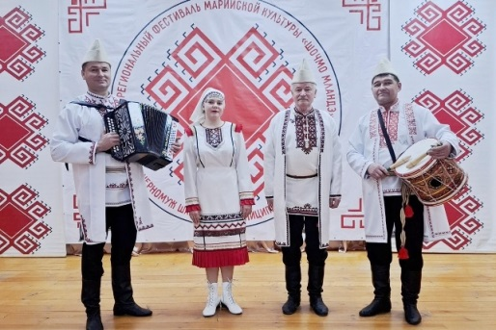

Русский народный праздник «Кузьминки» послужил поводом для проведения в Кодочиговском СДК фольклорного праздника «Осенние Кузьминки». Хозяйка праздника рассказала о традициях и обычаях, предложила гостям принять участие в народных играх и забавах. Отгадать загадки, вспомнить пословицы, русские народные частушки, песни и хороводы.

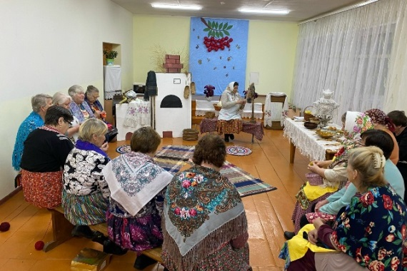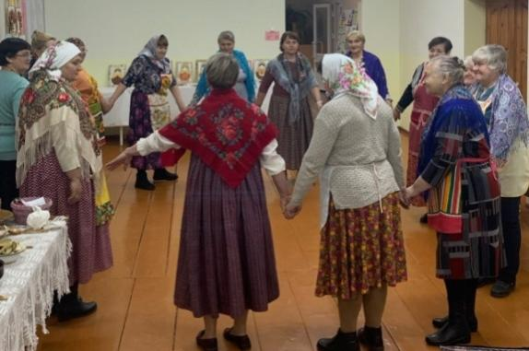
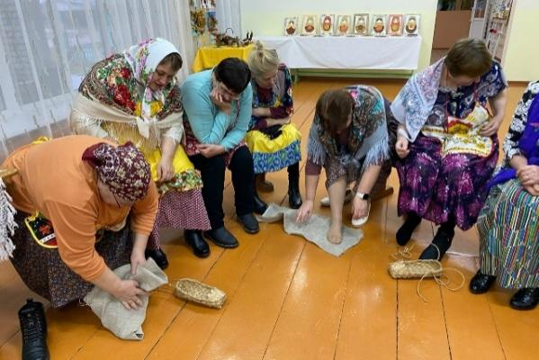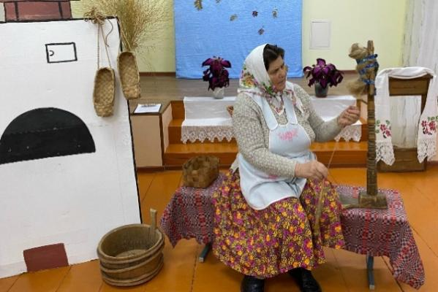
Брендовое мероприятие

В целях повышения имиджа клубных учреждений, поиска новых инновационных форм работы, популяризации мероприятий культурно-досуговой сферы, традиционной культуры, четвёртый год в д. Большая Куверба проходит праздник «День марийского пельменя».
Как необъятна наша страна, так же многообразны традиции, обычаи народов её населяющих, самобытна их кухня, и прежде всего национальные блюда, рецептура приготовления которых передаётся из поколения в поколение. На праздник приехали гости Тоншаевского района, Кировской области и Нижнего Новгорода. Праздник собрал артистов МБУК «МЦКС»: ансамбль «Лекше Выт» и «Сударушка» Тоншаевский РДК, «Мариечка» Большекувербский СДК, вокальная группа «Девчата» - Шайгинский ДК, «Цевер Кеце» Ошарский СДК, Кудрявцева Елизавета – ДК «Юбилейный» и солистов из этих коллективов. Марийские танцы в исполнении коллективов Тоншаевского района особо понравились зрителю своим колоритом. Организованы выставки народных умельцев, мастер класс по приготовлению марийских пельменей, изготовлению куклы-оберега «Пупашкар», марийской вышивки. Работники Дома культуры приложили максимум усилий для организации и проведения своего бренда. Село и деревни живут и развиваются, пока сохраняются народные традиции и обычаи, декоративно-прикладные и народные ремёсла, пока звучат народные мелодии и песни под гармонь.

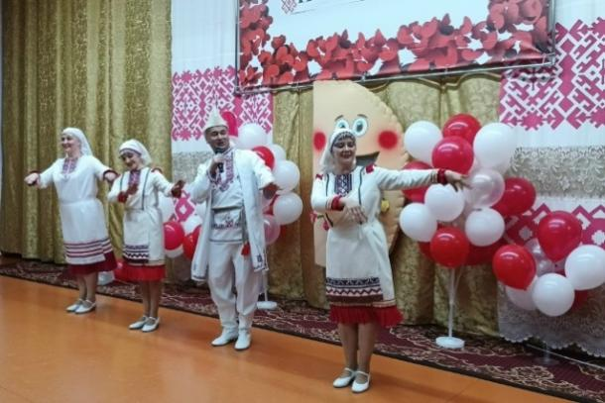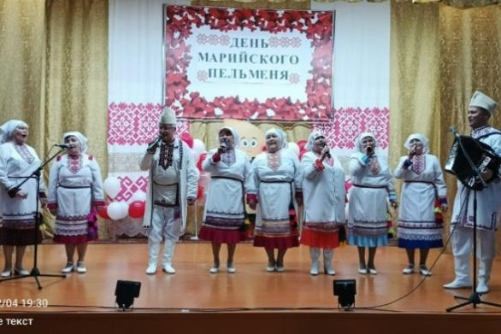

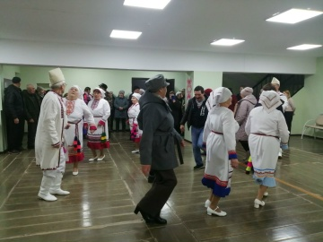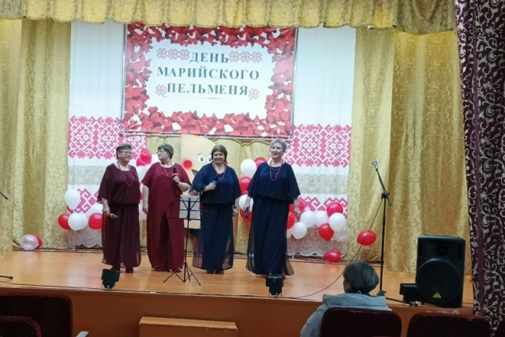

Деятельность клубных формирований самодеятельного
художественного творчества

Эффективная работа МБУК «МЦКС» Тоншаевского округа во многом зависит от деятельности самых разнообразных клубных формирований существующих на базе Сельских Домов культуры. Стабильная творческая работа коллективов, популярность среди населения, участие в массовых мероприятиях различных уровней являются показателями хорошей работы клубных работников. Следует отметить, что среди любительских объединений наибольшее количество занимают формирования досугового типа, затем объединения для ветеранов и лиц пожилого возраста, семейного отдыха и декоративно-прикладного искусства, спортивно-оздоровительные, молодёжные. Вокальный коллектив «Поющая душа» ДК «Юбилейный»
п. Пижма – руководитель Архипов А.В. Коллектив исполняет как народные песни, так и современные. Клубное формирование «Художественное слово» руководитель Киверин В.А. посещает 20 человек. Народный коллектив современного танца «Созвездие» создан в 2013 году, занимаются 30 человек в трёх возрастных группах. Основным показателем мастерства всех участников самодеятельности является участие в конкурсах, фестивалях и праздничных мероприятиях различных уровней. Многие участники являются обладателями дипломов 1, 2 степени, Гран-При Международных, Всероссийских, Региональных, областных заочных конкурсов и проектов. Вокальный ансамбль «Драйв» руководитель Лазарцева Ю.И.- участники многих Международных, Всероссийских и в том числе дистанционных конкурсов в 2025 году. Руководитель постоянно в поисках нового репертуара, сценического образа. Развитие народно – художественного творчества важная задача в работе учреждений. Подготовленные концертные номера нравятся зрителю и приносят удовольствие участникам.

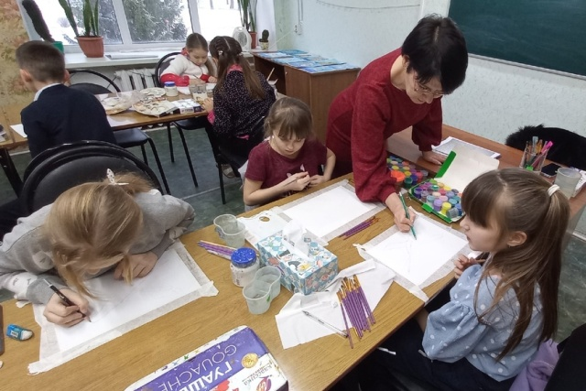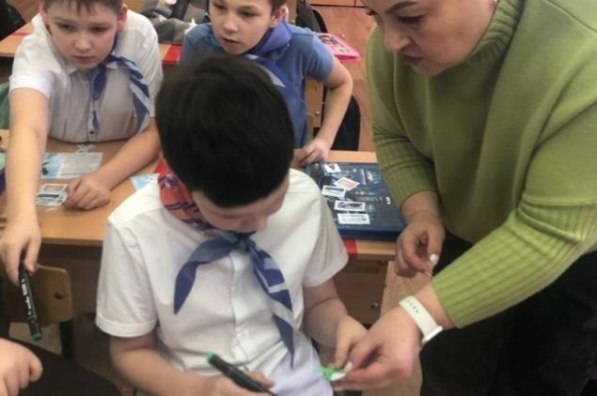

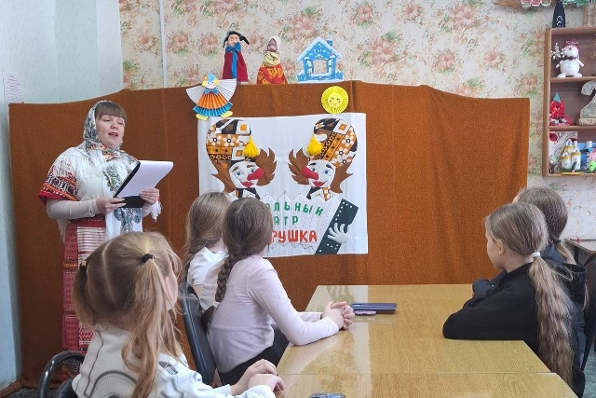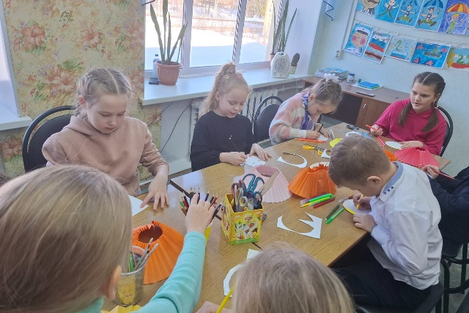

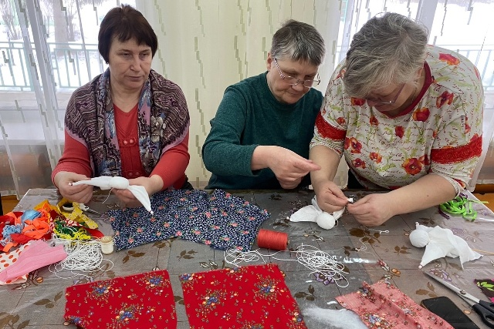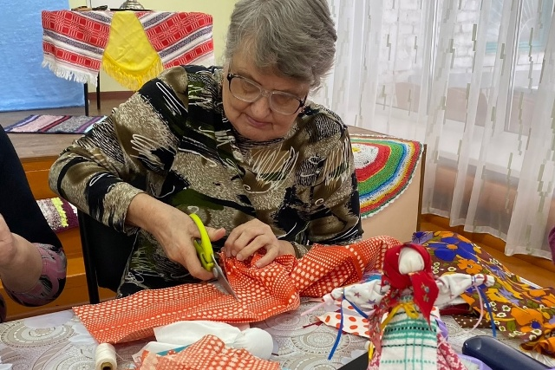

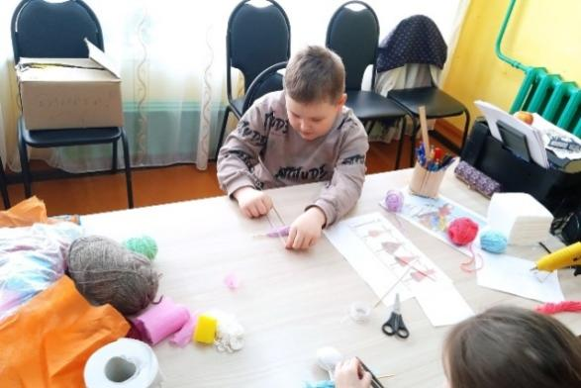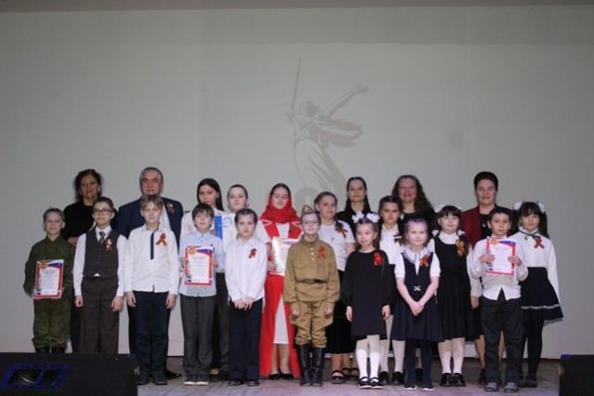
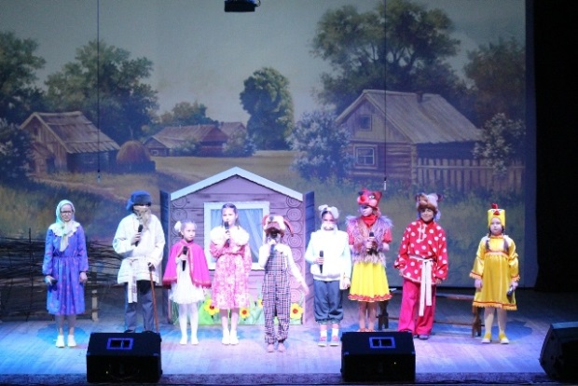
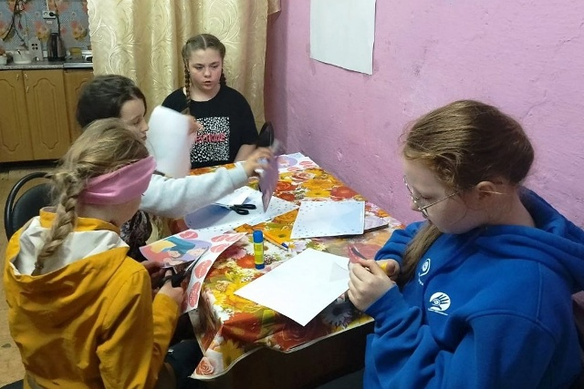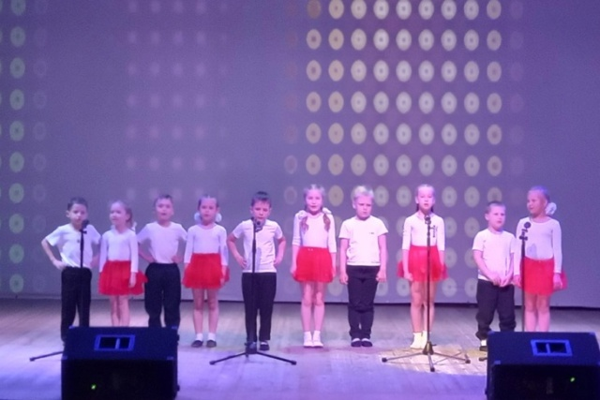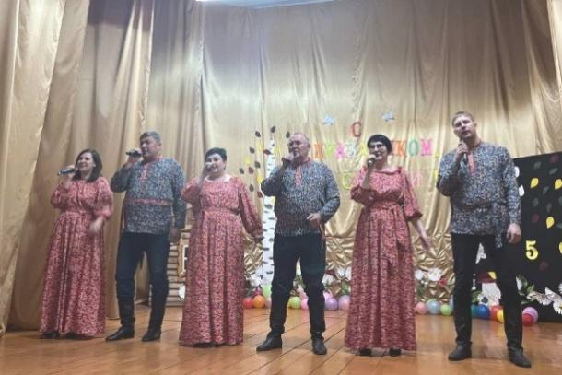

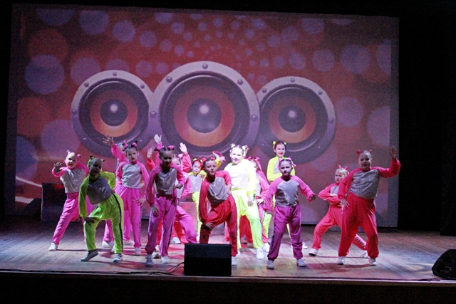
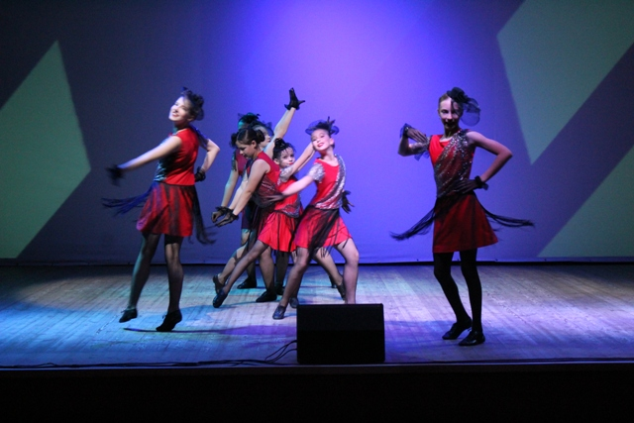

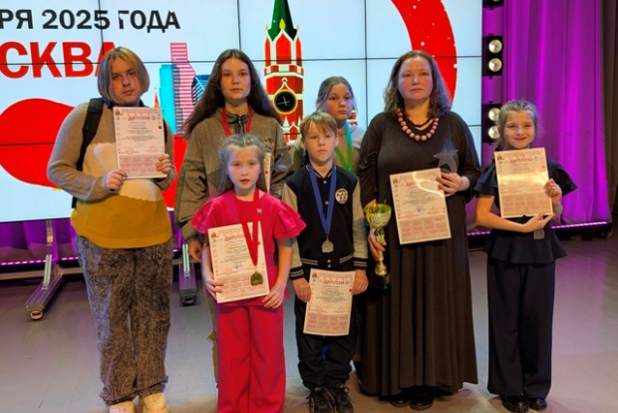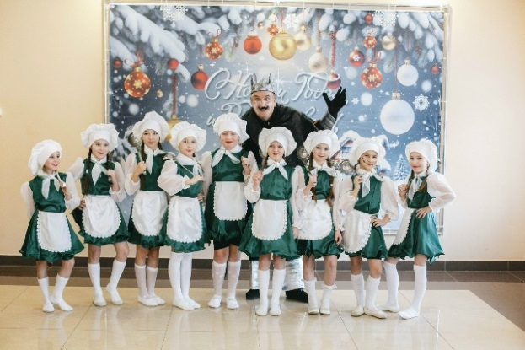

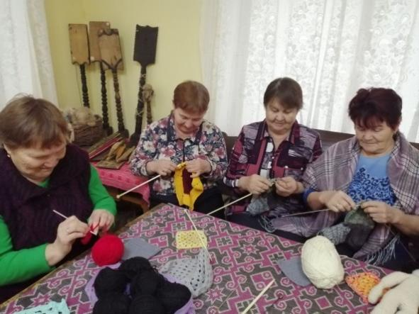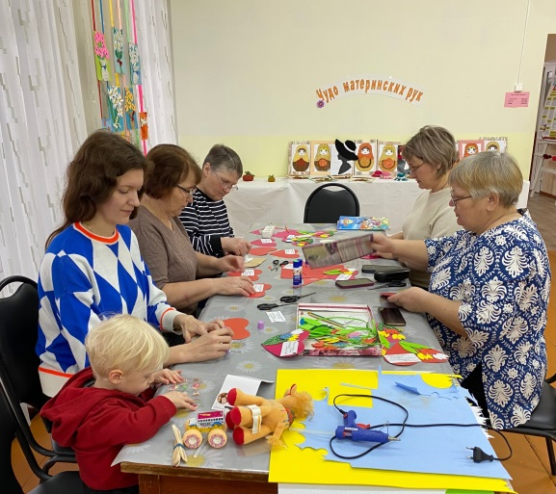

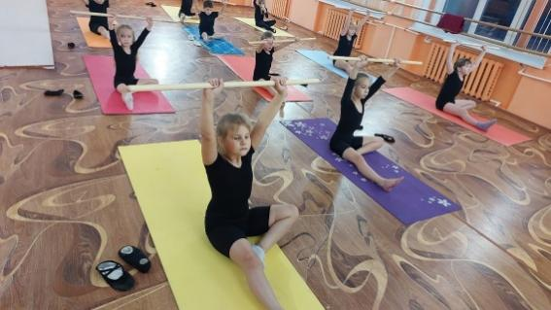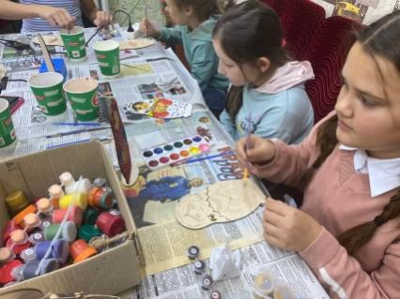

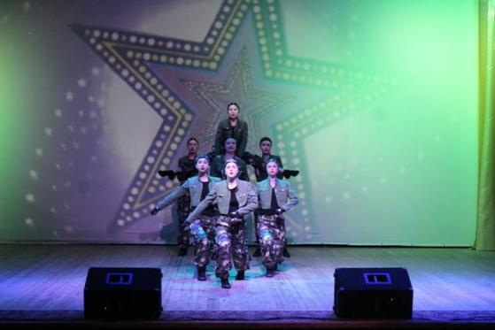
Работники МБУК «МЦКС» имеют среднее специальное и высшее образование, повышают свое образование на курсах повышения квалификации. Все работники имеют дополнительные дни к отпуску, материальную помощь, премии, стажевые.

